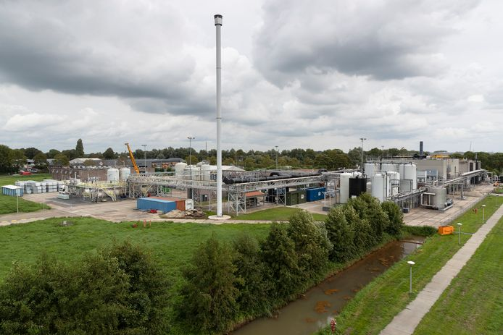

Sachem Europe bv in Zaltbommel is een van de risicovolle bedrijven op de Gelderse lijst. De foto is gemaakt in 2018, toen er een verbouwing gaande was. Omdat Sachem op de Brzo-lijst staat, wordt het bedrijf extra gecontroleerd. © Marc Bolsius

Houden risicobedrijven zich wel aan de regels? De provincie heeft er te weinig zicht op
ZALTBOMMEL - In Gelderland zijn 210 bedrijven die een risico kunnen zijn voor hun omgeving. Of zij zich allemaal aan de regels houden is nog maar de vraag. De provincie houdt dat namelijk niet goed genoeg in de gaten.
Brigit Groeneveld en Sjors Moolenaar 15-11-19, 06:12 Bron: BD

•
Gelderland heeft te weinig zicht op de naleving van vergunningen die worden verstrekt aan risicovolle bedrijven. Dat blijkt uit onderzoek van de Rekenkamer Oost-Nederland. Toezicht en controle stonden de afgelopen jaren ‘minder op de voorgrond’, constateert de Rekenkamer.

Gevaarlijke stoffen
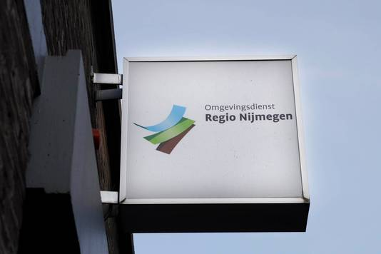

De Omgevingsdienst Regio Nijmegen is een van de instanties die voor de provincie de vergunningen verleend aan en controles uitvoert bij risicovolle bedrijven in Gelderland. © Gerard Verschooten
De provincie is verantwoordelijk voor vergunningen en toezicht bij zogenoemde complexe en risicovolle bedrijven, waarvan er in Gelderland 210 zijn. Daarbij gaat het bijvoorbeeld om afvalverwerkers of boerenbedrijven met een mestvergister. Maar ook om de 40 Gelderse bedrijven die vallen onder het Besluit risico’s zware ongevallen (Brzo). Zij werken met gevaarlijke stoffen. In deze laatste categorie vallen onder andere Sachem Europe bv en Mainfreight, beide gevestigd in Zaltbommel.
Vastgelegd is dat niet de provincie zelf, maar de omgevingsdiensten de controlerende taken uitvoeren. Het idee is dat zij onafhankelijker zijn, waardoor de kwaliteit van toezicht en vergunningverlening toeneemt. De Brzo-bedrijven worden daarnaast ook nog gecontroleerd door de inspectie Sociale Zaken en Werkgelegenheid en de Veiligheidsregio. Volgens de rekenkamer slaan al deze instanties hun bevindingen apart en in verschillende systemen op, waardoor de provincie beperkt overzicht heeft. De provincie erkent in een reactie dat het beter moet en zegt dat er gewerkt wordt aan verbetering. Resultaten daarvan moeten in 2020 merkbaar worden.

Menselijke fouten
Stichting Veiliger Zaltbommel, die de ontwikkelingen rond met name Sachem al jaren kritisch volgt is er niet gerust op. ,,Ieder jaar zijn er wel overtredingen”, schrijft de stichting. ,,En onlangs heeft de productie van Sachem stilgelegen omdat bij werkzaamheden door een brandblusleiding was geboord. Menselijke fouten zijn dus mogelijk, met de kans op calamiteiten. Wij houden zorgen en zullen die opnieuw aankaarten.”

